QLE2692-HUA-SP
自验报告

目 录
1 需求/问题单描述 2
2 用例设计 2
3 用例执行环境及版本 3
4 用例验证及执行结果 3
5 建议测试保障场景 4

需求/问题单描述
支持网卡QLE2692-HUA-SP

用例设计
设计场景checklist
【如果涉及就填是，不涉及的话留空。涉及的场景要针对性涉及用例进行验证】
典型场景 | 场景描述 | 是否涉及
系统上下电、OS复位、明确的DFX要求 | 对上下电场景处理(如清理数据库、告警消除)
BMC重启、进程重启、OS重启 | 是否考虑重启场景的数据处理
数据库操作 | 数据库大小限制边界验证
 | 写\查数据库频次分析
 | 新增数据库表是否配置主键
 | 数据库兼容性验证：不能影响历史数据库功能
Ipmi接口 | 接口各个字段是否充分校验
 | 响应超时处理
 | 可拓展字段是否考虑兼容性判断(如版本version变更)
 | 频繁触发接口性能分析(如接口响应、内存占用)
 | Ipmi接口文档是否刷新
Redfish接口 | 用户频繁触发redfish接口性能分析（如接口响应、内存占用）
 | 事件订阅场景下，是否会有日志刷屏
 | 接口入参的校验（边界值，空值等）
 | 接口默认/异常呈现（错误码、操作日志）
 | Refish接口文档刷新
告警 | 告警描述与OMRP是否一致
 | 告警消除场景
热插拔 | 对象是否涉及热插拔
 | 对象插拔场景的数据更新是否符合预期
定制化 | 完整定制化流程校验（改动定制化中的部分内容，需要覆盖验证完整定制化流程）
 | 空定制化流程校验
 | 机型差异验证
外部参数校验 | 正常值、边界值、极限值、空值等校验

【针对需求/问题单进行用例设计，包括正常场景及异常场景验证】
编号 | 描述 | 用例预期 | 结果（PASS/FAIL）
1 | BMC是否能正常识别网卡，PCIe及网络适配器界面下信息是否符合预期 | 页面显示信息符合预期 | PASS
2 | 传感器是否有数据，调速策略是否正常生效 | 传感器有数据，调速按照策略生效 | PASS
3 | 模拟配置的告警，检查是否能产生对应的告警信息 | 能够产生相应告警，并且能够解除 | PASS

用例执行环境及版本
【环境配置：如需要博通Raid卡；版本信息：贴上验证软件包的版本信息】
环境配置：无特殊需求

用例验证及执行结果
注意：每个用例一个表格
测试编号 | 1
测试用例描述 | Web端查看网络适配器界面下信息是否符合预期
预置条件 | - 机器上电  - 机器上插着网卡QLE2692-HUA-SP
测试步骤 | 登录web，在系统管理-网络适配器中查看网卡QLE2692-HUA-SP
预期结果 | web端信息与网卡信息一致
测试结果 | web端  无iBMA  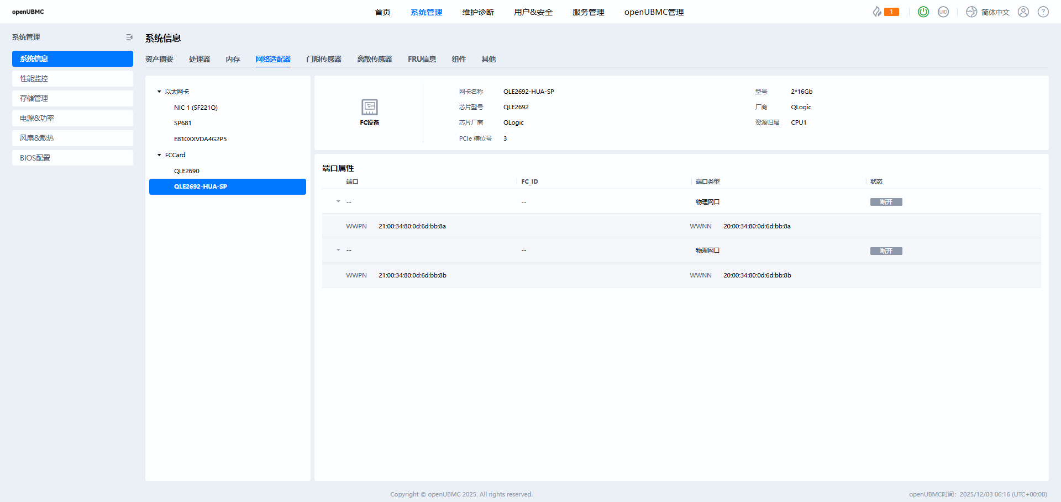  有iBMA  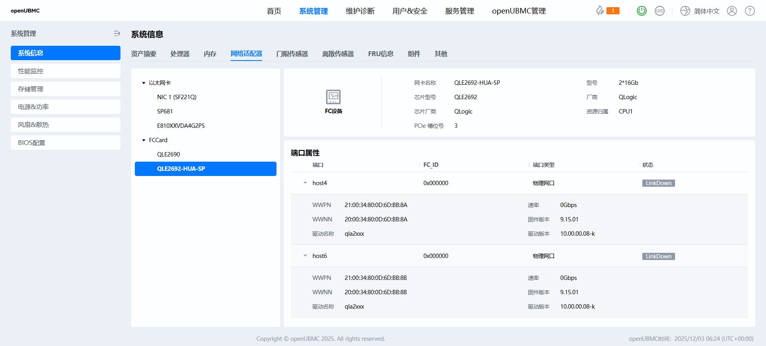  带内信息  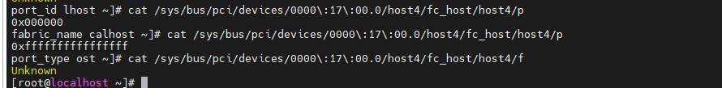  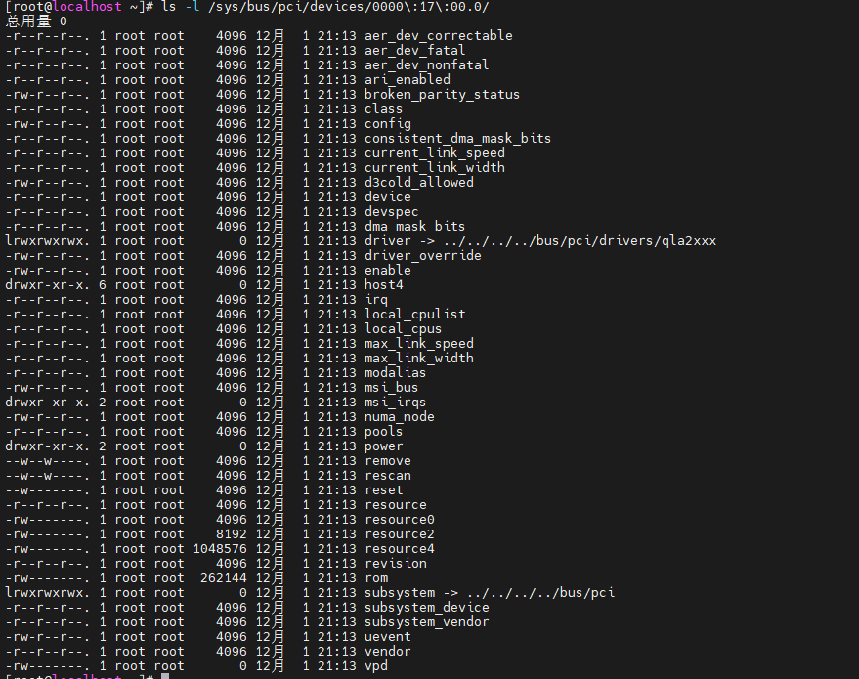  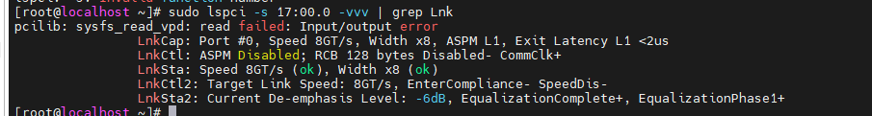

测试编号 | 2
测试用例描述 | Web端查看其他界面下信息是否符合预期
预置条件 | 1、机器上电  2、机器上插着网卡QLE2692-HUA-SP
测试步骤 | 登录web，在系统管理-其他-PCIE卡中查看网卡QLE2692-HUA-SP
预期结果 | web端信息与网卡信息一致
测试结果 | 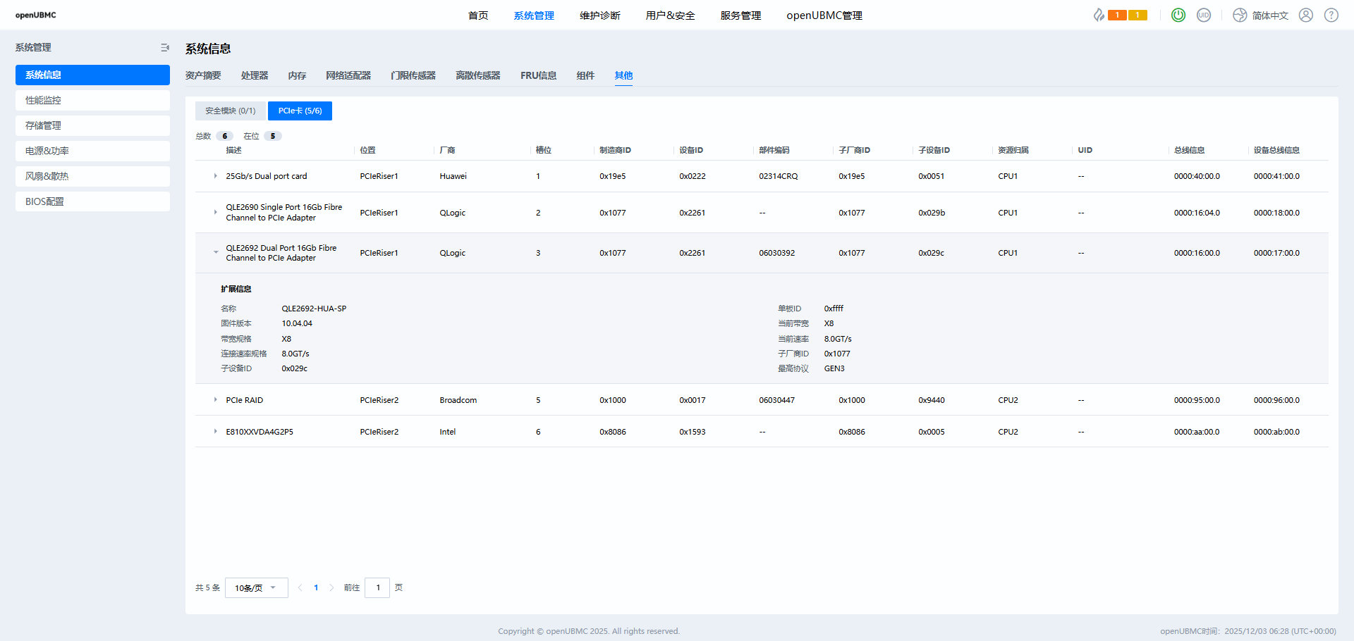
测试编号 | 3
测试用例描述 | Web端一键收集并导出日志查看网卡信息
预置条件 | 1、机器上电  2、机器上插着网卡QLE2692-HUA-SP
测试步骤 | 1、进行一键收集，查看收集的文件中的app_revision.txt、card_info、net_card_info以及dump_info/AppDump/product_mgmt/hardware_inventory.json路径下文件  2、将步骤1结果中的信息进行校验（动态信息和用命令查询到的信息进行对比，其他信息和接口卡资料信息进行对比）
预期结果 | 一键收集中的日志信息与网卡信息一致
测试结果 | app_revision.txt  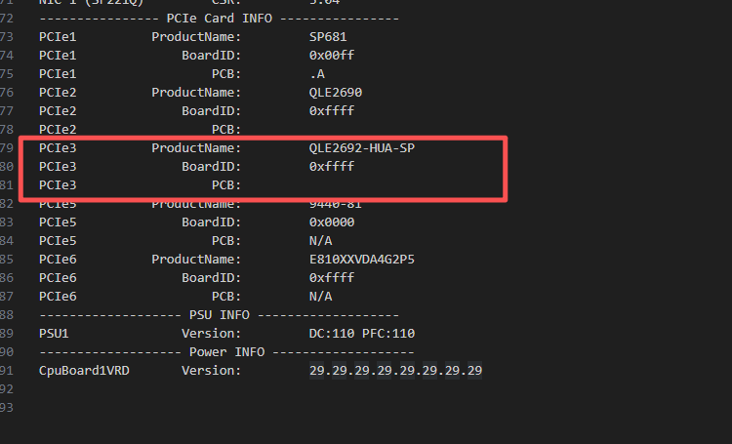  card_info  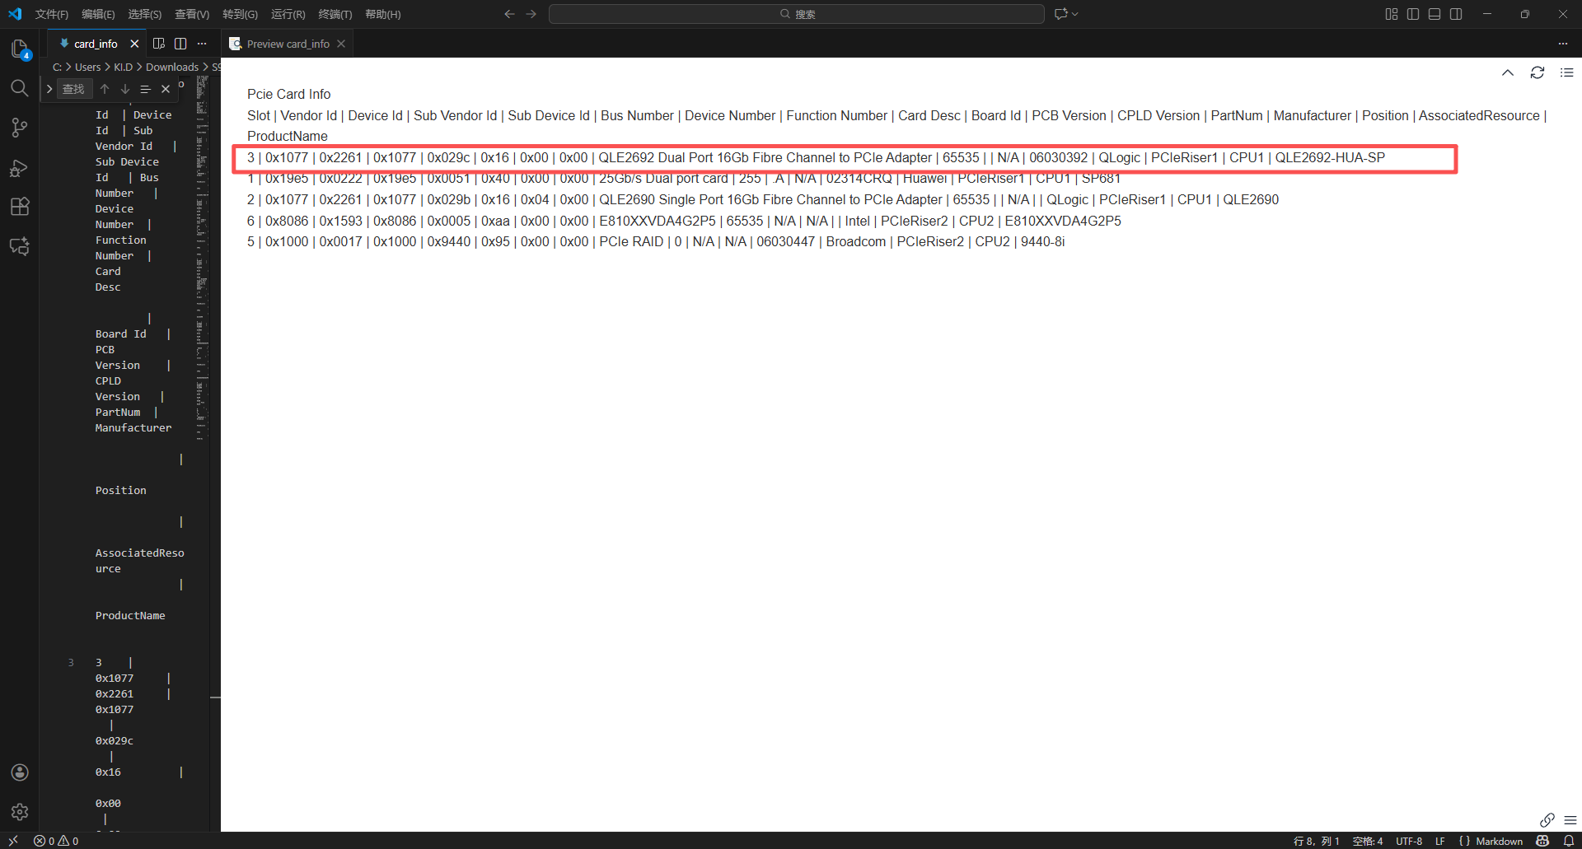  net_card_info  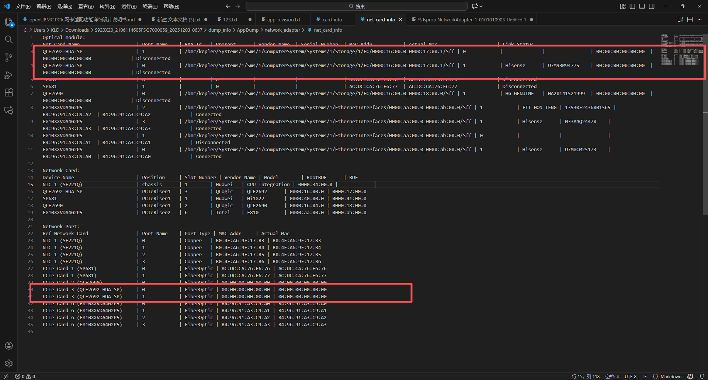  dump_info/AppDump/product_mgmt/hardware_inventory.json  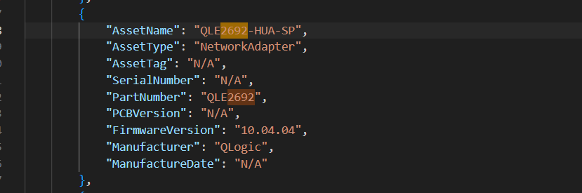

测试编号 | 4
测试用例描述 | 使用redfish查看指定PCIE设备信息
预置条件 | 1、机器上电  2、机器上插着网卡QLE2692-HUA-SP
测试步骤 | 在postman中使用如下链接查看网卡信息：  https://{{ip}}/redfish/v1/Chassis/1/PCIeDevices/PCIeCard3
预期结果 | 返回200，获取到的信息与网卡信息一致
测试结果 | 无BMA  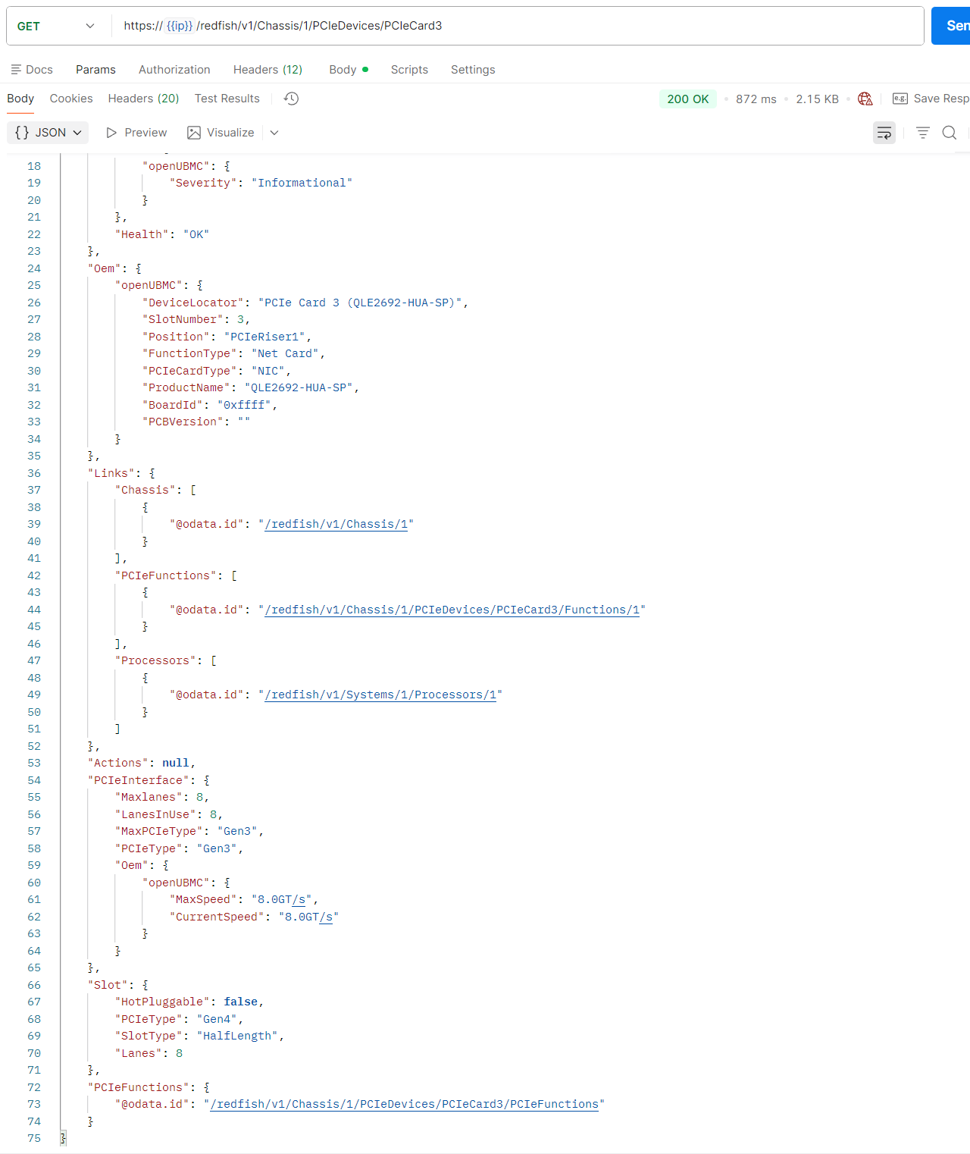  有BMA  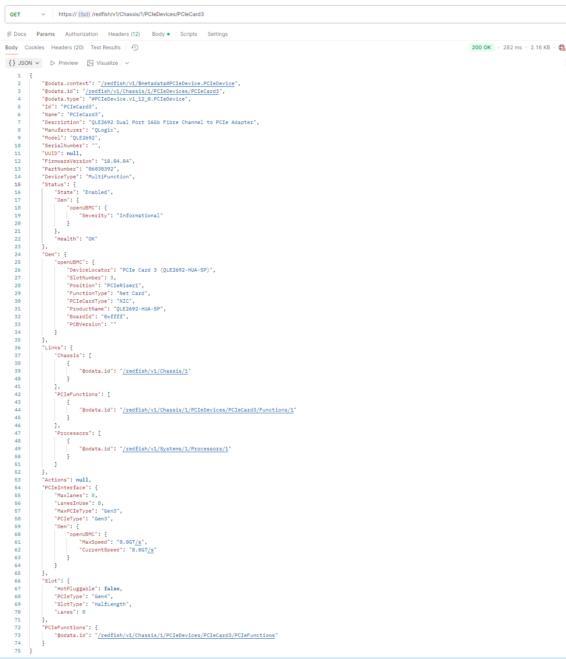

测试编号 | 5
测试用例描述 | 使用redfish查询指定网卡资源信息
预置条件 | 1、机器上电  2、机器上插着网卡QLE2692-HUA-SP
测试步骤 | 在postman中使用如下链接查看网卡信息：  https://{{ip}}/redfish/v1/Chassis/1/NetworkAdapters/PCIeCard5(QLE2692-HUA-SP)
预期结果 | 返回200，获取到的信息与网卡信息一致
测试结果 | 有BMA  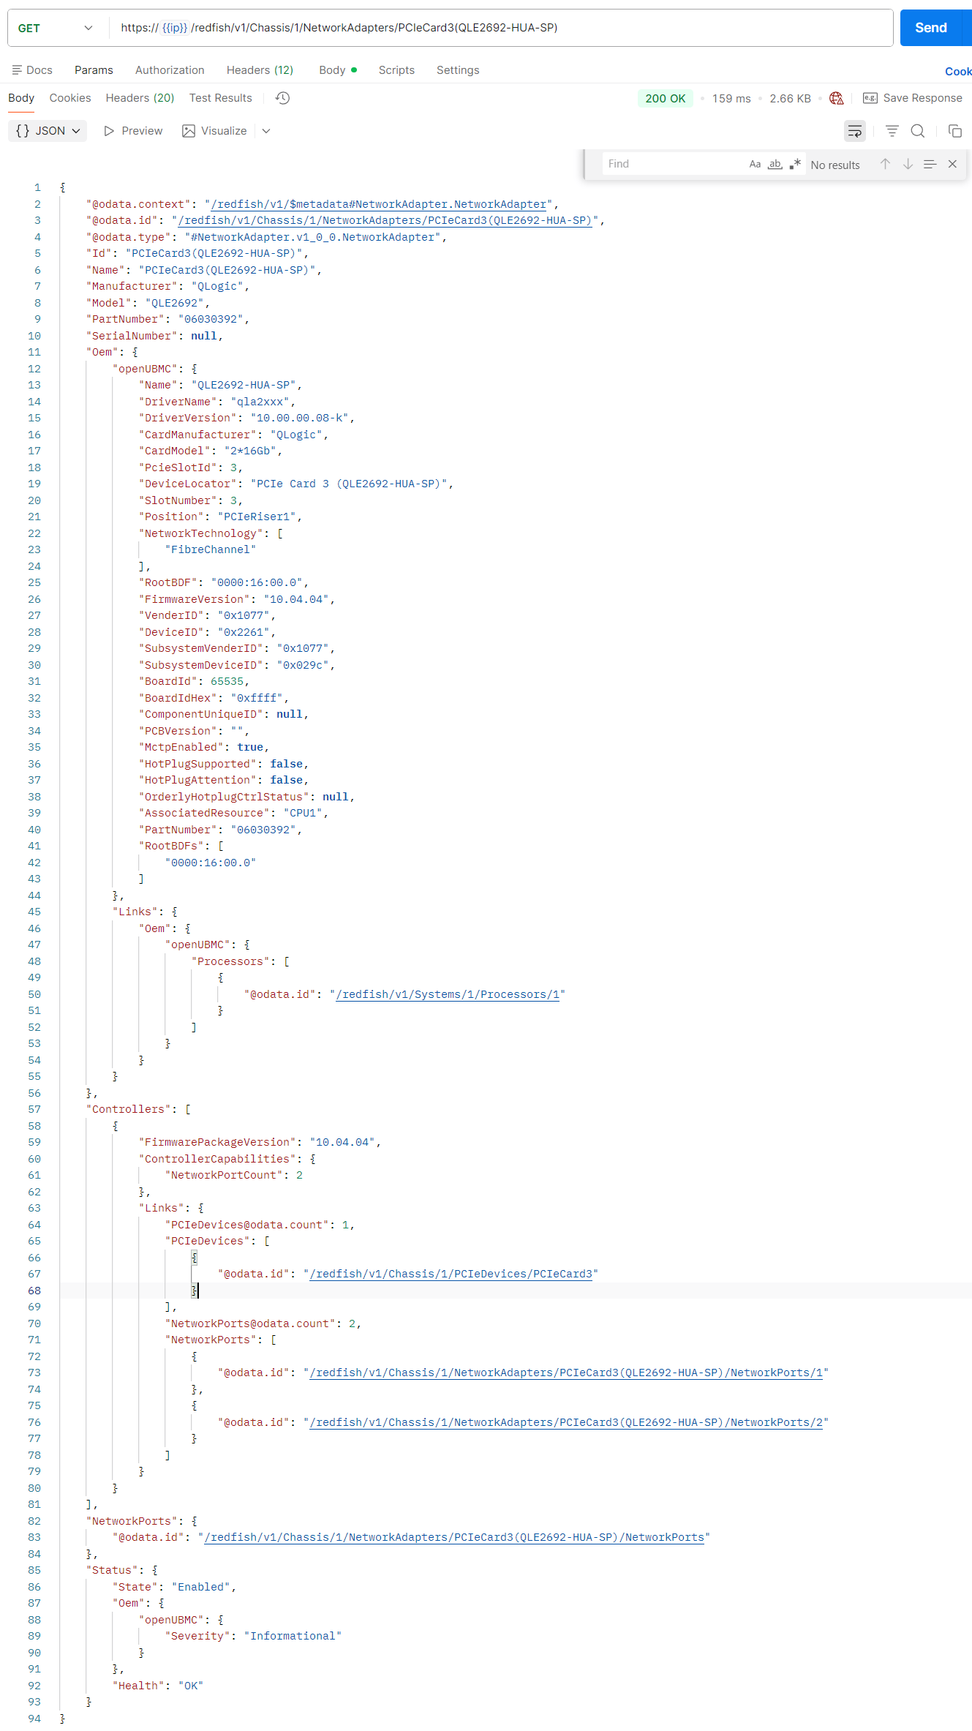  无BMA  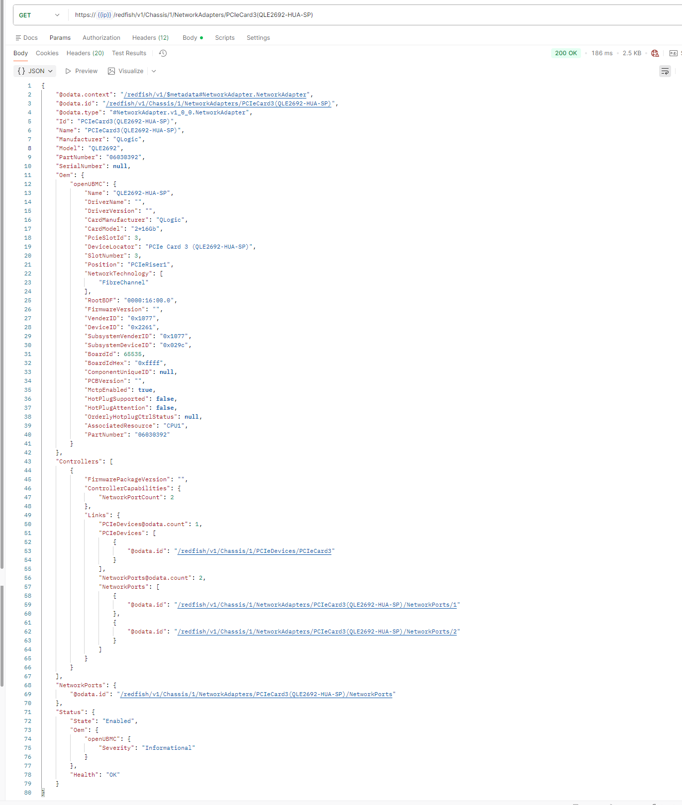

测试编号 | 6
测试用例描述 | 使用redfish查询网口资源信息
预置条件 | 1、机器上电  2、机器上插着网卡QLE2692-HUA-SP
测试步骤 | 在postman中使用如下链接查看网卡信息：  https://{{ip}}/redfish/v1/Chassis/1/NetworkAdapters/PCIeCard5(QLE2692-HUA-SP)/NetworkPorts/1
预期结果 | 返回200，获取到的信息与网卡信息一致
测试结果 | 无BMA  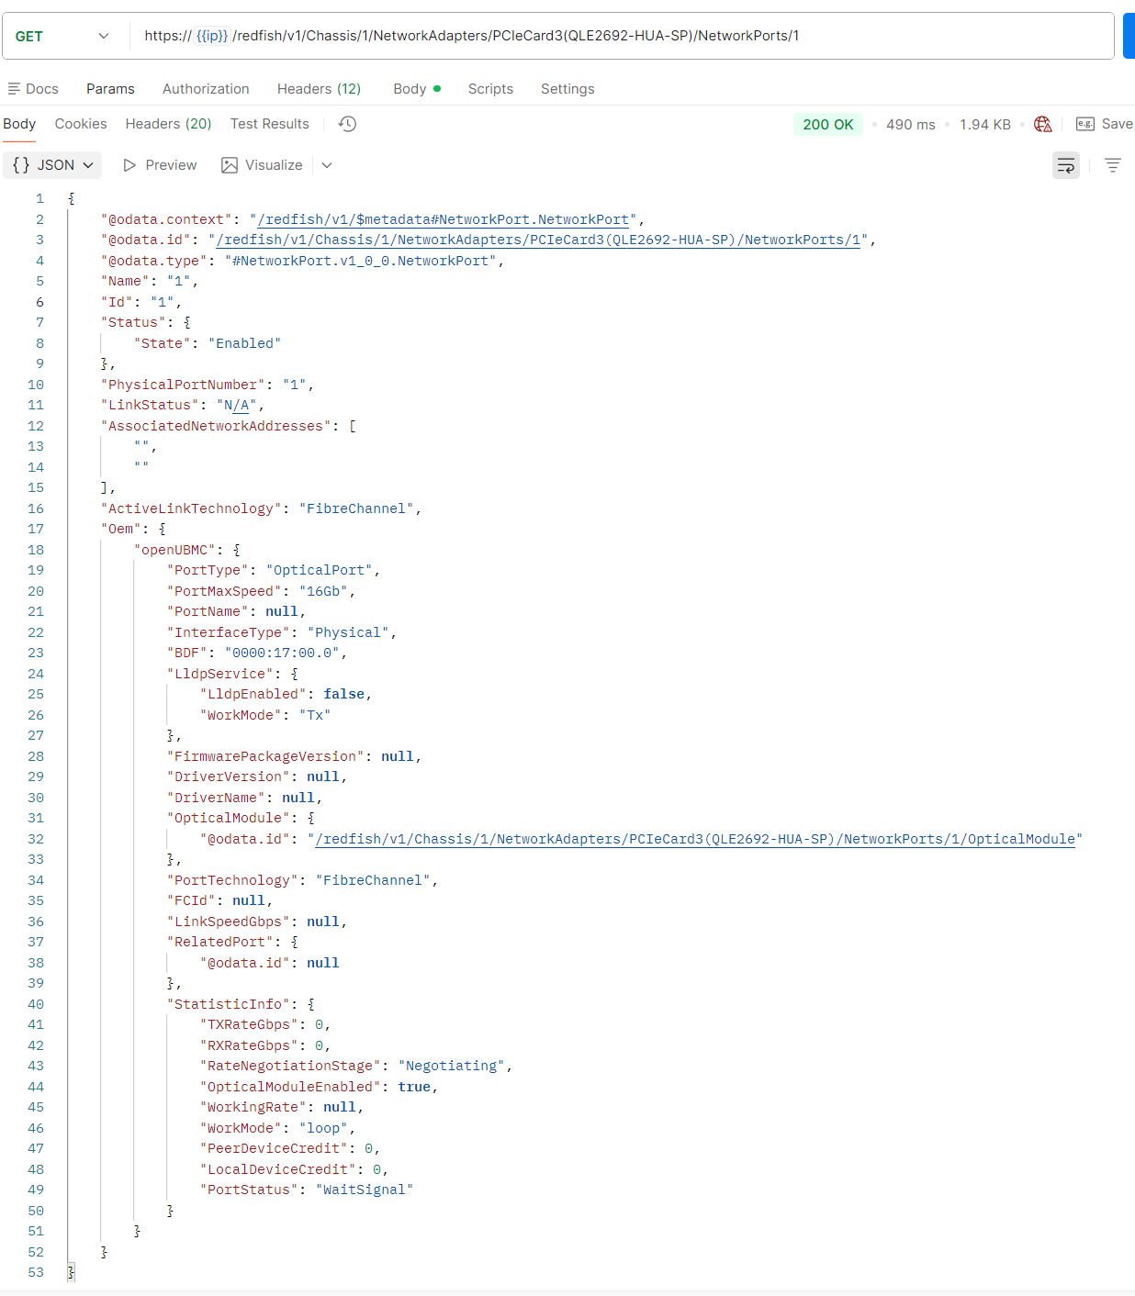  有BMA  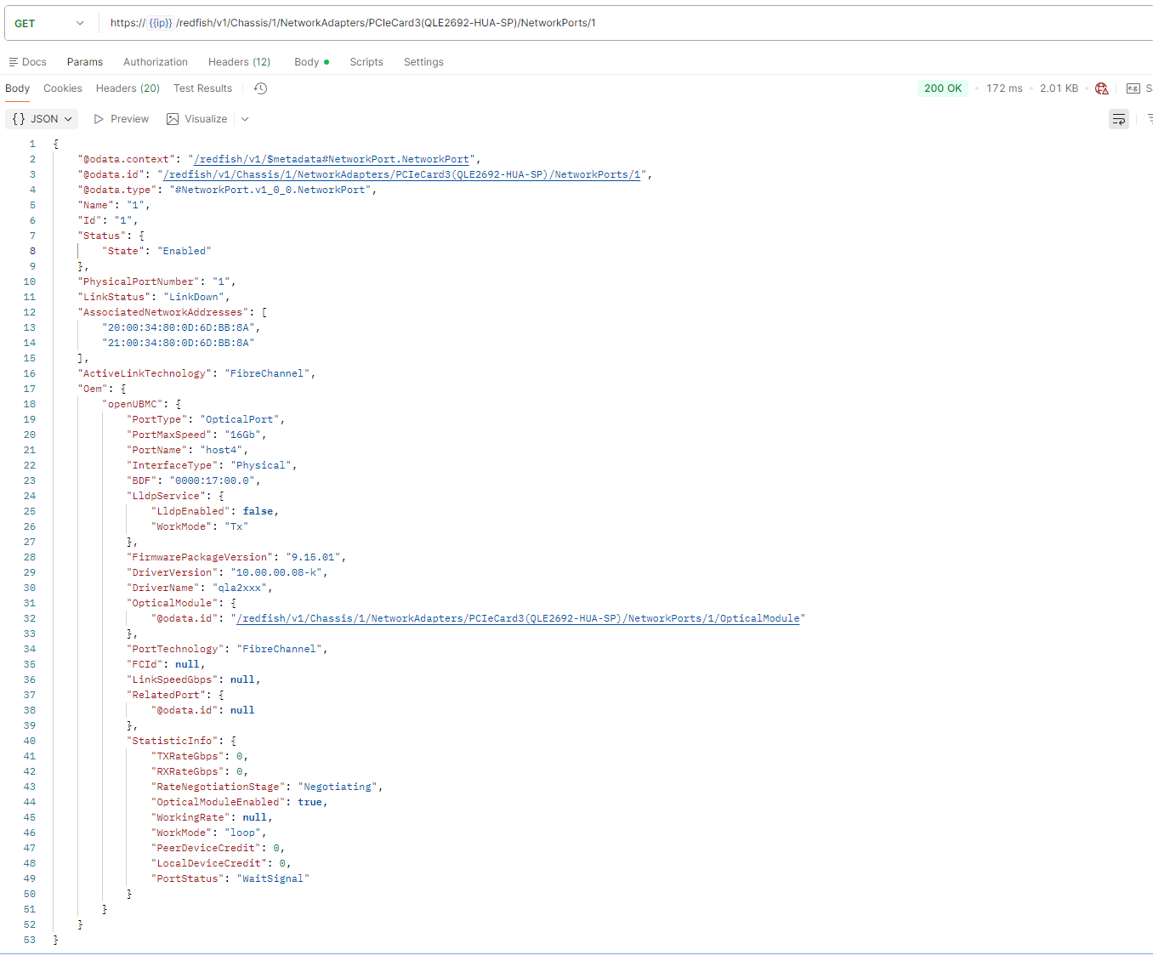

测试编号 | 7
测试用例描述 | 传感器是否有数据，调速策略是否正常生效
预置条件 | 1、机器上电  2、机器上插着网卡QLE2692-HUA-SP
测试步骤 | 通过设置关联传感器的温度，看风扇调速是否生效
预期结果 | 传感器有对应显示值；目标调速值90； 满转调速值102；失效调速值为80
测试结果 | 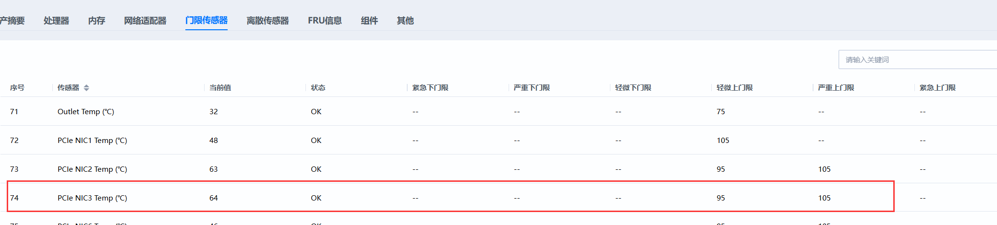  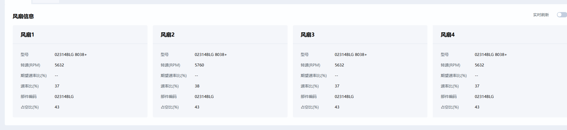  温度设置90  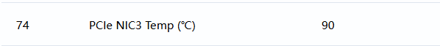  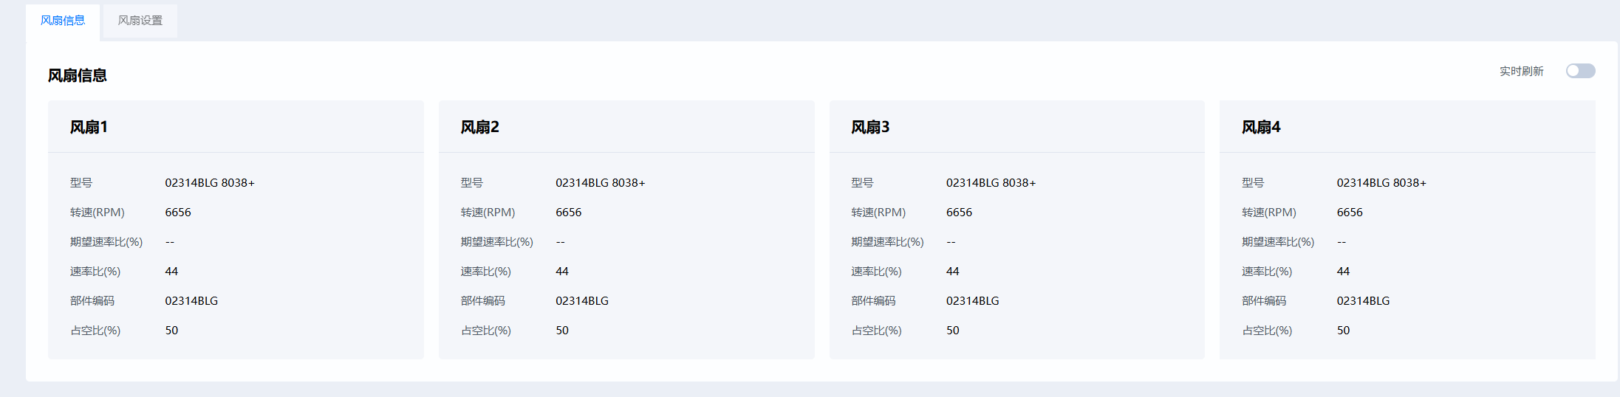  设置95  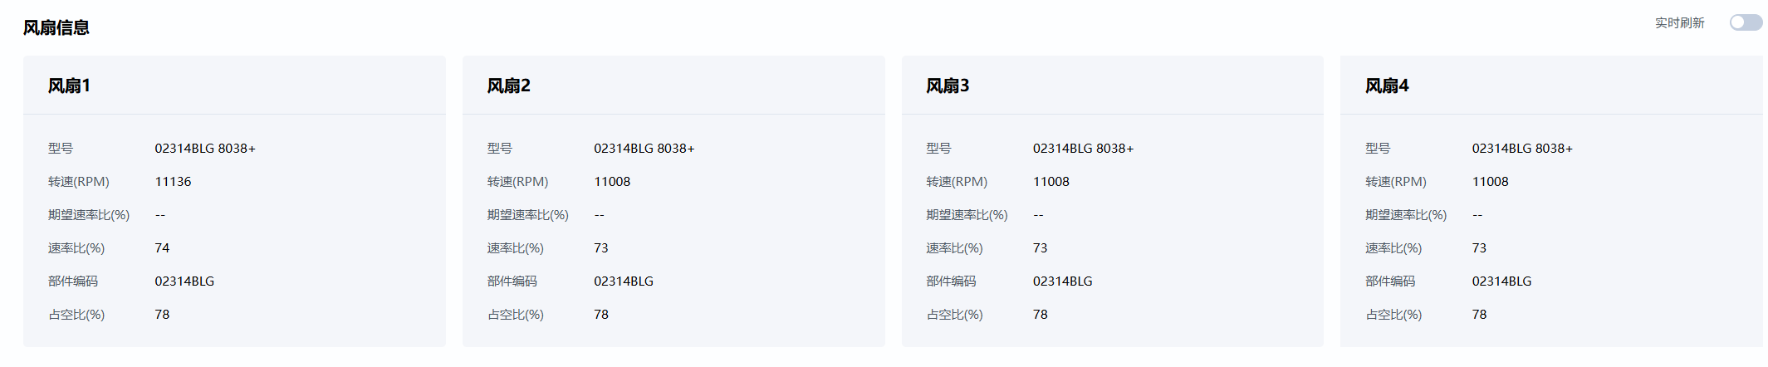  设置102  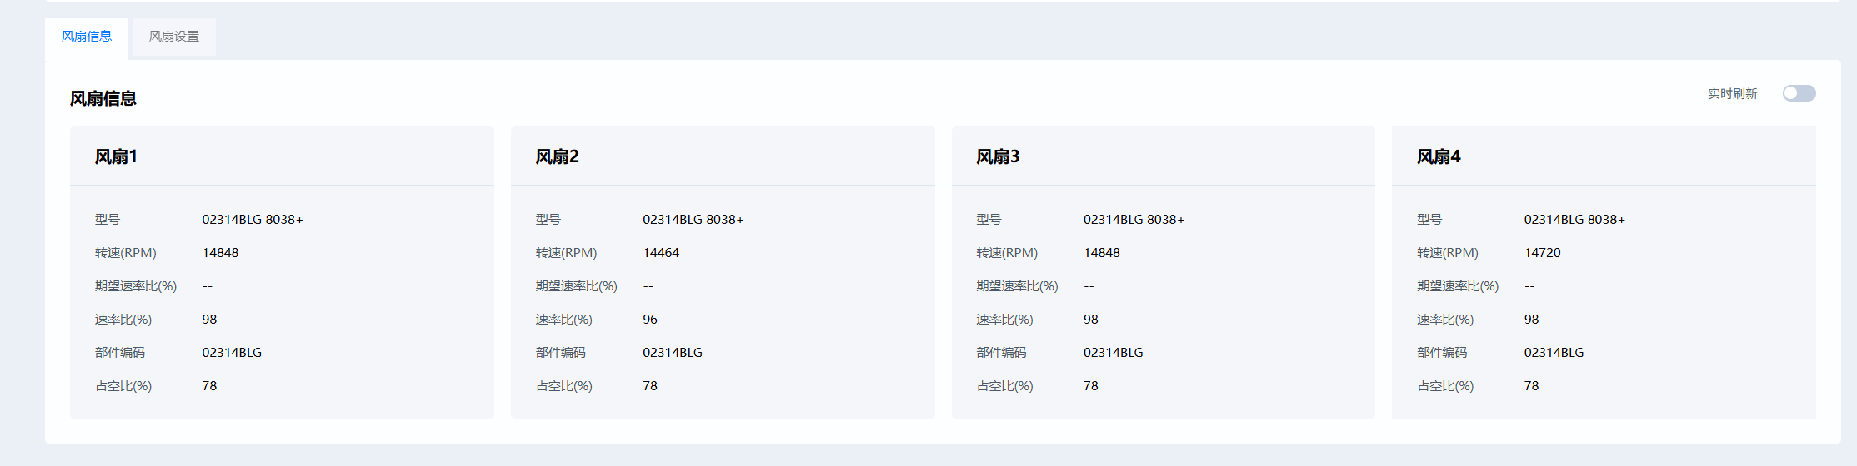  温度获取失败  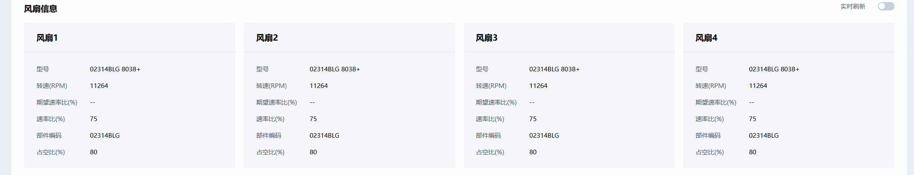

测试编号 | 8
测试用例描述 | 模拟配置的告警，检查是否能产生对应的告警信息
预置条件 | 1、机器上电  2、机器上插着网卡QLE2692-HUA-SP
测试步骤 | mock模拟相应事件码，看告警是否能正常  ipmcset -t precisealarm -d mock -v 0x29000001 assert  ipmcset -t precisealarm -d mock -v 0x29000001 deassert  最后ipmcset -t precisealarm -d mock -v stopall 退出模拟
预期结果 | 1 PCIeCard.PCIeCardOverTemp 0x08000003  2 Port.PortDisconnected 0x29000001  3 Port.PortOpticalModulePowerAlarm 0x29000017  4 Port.PortOpticalModuleSpeedMismatch 0x29000027  5 Port.PortOpticalModuleVoltageAlarm 0x2900000F  6 PCIeCard.PCIeCardBandWidthDecreased 0x0800006F  7 PCIeCard.PCIeCardLinkSpeedReduced 0x080000F3  8 PCIeCard.PCIeCardUncorrectableErr 0x08000001  9 PCIeCard.PCIeCardCEHardFailure 0x08000065  10 PcieCard.PcieCardReplace 0x080000BD
测试结果 | PCIeCard.PCIeCardOverTemp  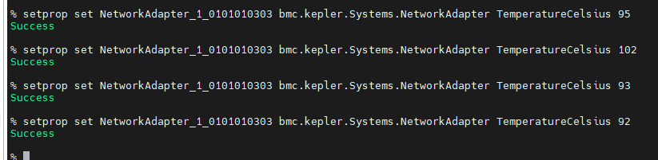  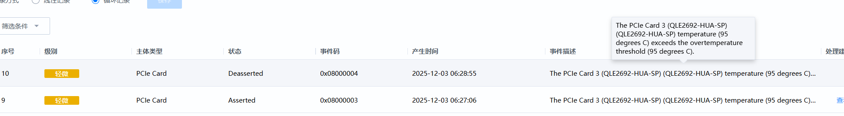  Port.PortDisconnected  Port.PortOpticalModulePowerAlarm  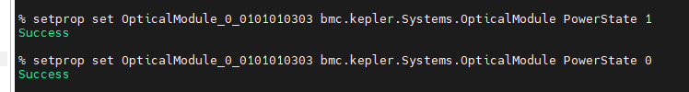  Port.PortOpticalModuleSpeedMismatch  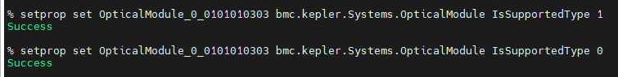  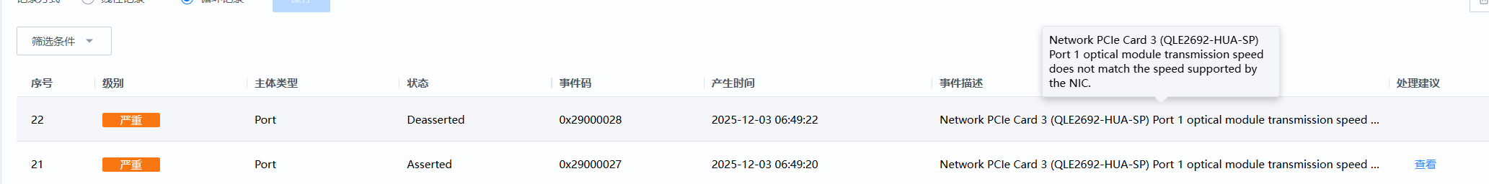  PCIeCard.PCIeCardBandWidthDecreased  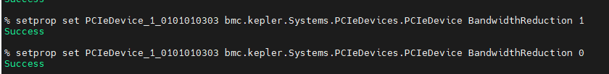  PCIeCard.PCIeCardLinkSpeedReduced  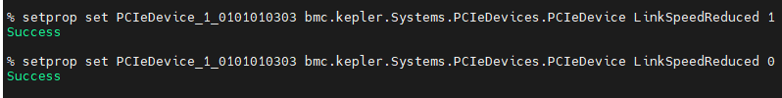  PCIeCard.PCIeCardUncorrectableErr  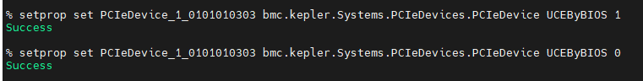  PCIeCard.PCIeCardCEHardFailure  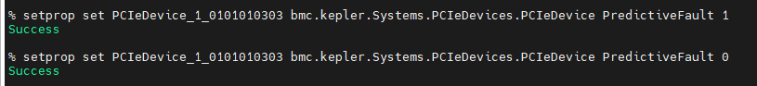  PCIeCard.PCIeCardReplace

建议测试保障场景
【需要测试关注测试的场景。如开发环境无法满足，或者某些长稳场景】
环境配置：
转测版本：
建议测试场景：

